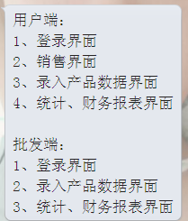
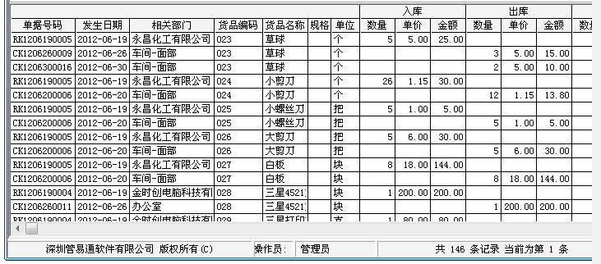
Database db_erp

用户端 ：
登陆页面：用户名、密码
Tb_admin id name pwd latetime
用户管理：
Tb_user ID 用户名 密码 上次登录时间 所属组 现有的权限（跳转) 操作
Id name pwd latetime group rules

用户权限控制 –> 用户组的规则ID
用户组：查找 添加 修改 删除
用户 ：查找 添加 修改 删除
权限管理：用户组拥有的权限，一对多

先录入产品信息 –》通过条码 –》入库产品数量 –》通过条形码 –》销售商品
条形码是商品流通各种库的唯一标示，同一条形码在数量上可以叠加

销售页面：产品列表 CURD
入库：
Tb_in id 编码（订单号） 条形码 商品名 入库时间 入库量 入库单价 总金额 经手人 打单 操作

InController 入库管理
上部： 搜索当前数据表的数据，加红
中部：1、Show（） 分页显示tb_in 的所有字段
2、显示检索后的信息 seachShow()
3、增加商品入库的表单
4、修改商品的信息
5、删除商品
6、打印商品入库信息
底部：分页栏

Id encode barcode product intime inamount inprice insum people print

销售 ：
Tb_out id 编码（订单号） 条形码 商品名 出货时间 出货量 出货单价 总金额 经手人 打单 操作
Id encode barcode product outtime outamount outprice outsum people

录入产品数据页面：产品的基本属性
Tb_goods id 条形码 商品名 商品类型 规格 计量单位 说明 操作

Id barcode product type barcode standard unit descrition

产品类型 ：id 类型 （录入产品信息的时候需要）
Tb_type tyid type

销售公司：（打单需要）
Id 公司名 公司地址 老板 电话
Gsid company address boss tel

统计：今日头条== 进货总量 进货总额 出货总量 出货总额 今日利润 出货时间 desc

报表打印：日报表，月报表，销售报表，入库报表
今日收益、近三天收益、本月收益
入库金额 出库金额 收益
搜索 ：什么商品 什么时候（昨天 三个月 六个月 12个月）

日报表 ：时间倒序 商品 出货价 出货量 入货价 进货量 收益 = 出货 — 进货

商品预售价：
Id 条形码 数量 预售价
Tb_presell id barcode num presell

销售者的销售库：
Id 条形码 数量 售价 金额 销售员 销售日期
Tb_sales id barcode num price total salesman saledate

